**REACT PROJECTS**

**Ejercicios en React para estudiar a fondo los conceptos**

**<https://www.youtube.com/watch?v=5ZdHfJVAY-s&t=10s>**

1. **Crear un acordeón de apertura simple o multi apertura a la vez**

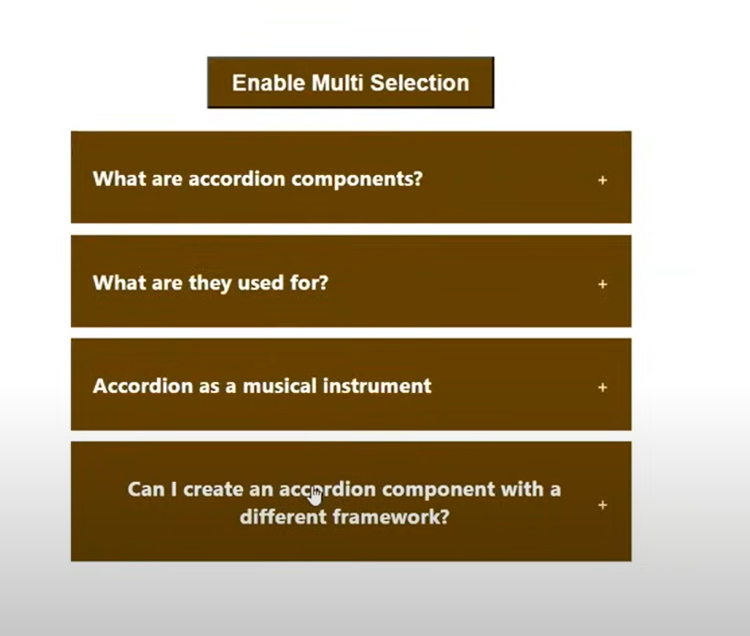

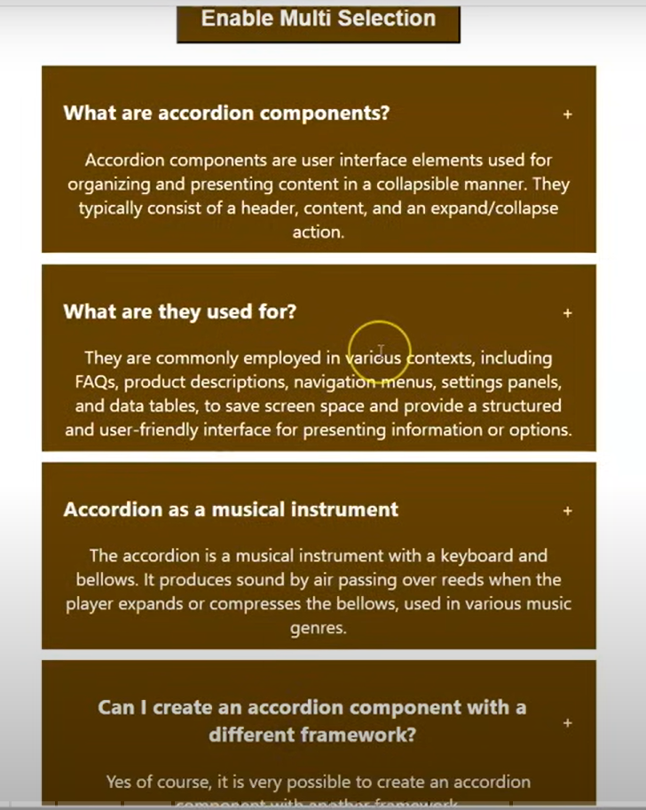

* Crear un App de react

_ > npx create-react-app react-projects

